TRUONG DAI HOC ...
KHOA CONG NGHE THONG TIN
BÁO CÁO BÀI TẬP LỚN
Môn học: CO SO DU LIEU & BIG DATA
ĐỀ TÀI
KIẾN TRÚC DỮ LIỆU KÉP CHO HỆ THỐNG THƯƠNG MẠI ĐIỆN TỬ
Sàn giao dịch đa người bán — SQL Server và MongoDB
Sinh viên thực hiện: ......................................
Mã số sinh viên: ......................................
Giảng viên hướng dẫn: ......................................
Năm học: 2025 – 2026
Tháng 9 năm 2026

MỤC LỤC

(Mở file trong Word, bấm Ctrl+A rồi F9 để cập nhật mục lục)

CHƯƠNG 1. TỔNG QUAN BÀI TOÁN

1.1. Mô tả đề tài
Hệ thống sàn thương mại điện tử đa người bán (multi-vendor marketplace) — mô hình tương tự Shopee/Lazada, nơi nhiều Người bán (Seller) đăng bán sản phẩm trên cùng một nền tảng, Khách hàng (Customer) duyệt, đặt hàng, thanh toán và đánh giá.
Bài toán đặt ra kiến trúc dữ liệu kép (polyglot persistence):
Loại dữ liệu | Đặc điểm | Công nghệ
Dữ liệu giao dịch | Có cấu trúc, đòi hỏi ACID, ràng buộc toàn vẹn chặt (tiền, tồn kho) | CSDL quan hệ — SQL Server
Dữ liệu hành vi/log | Phi cấu trúc, schema biến động, ghi với tần suất rất cao, chấp nhận eventual consistency | NoSQL document — MongoDB

Lý do tách: một đơn hàng phát sinh vài chục bản ghi quan hệ, nhưng cùng phiên đó người dùng tạo ra hàng trăm sự kiện click/view/search. Nhồi log vào bảng quan hệ sẽ làm phình transaction log, khóa bảng và phá vỡ hiệu năng OLTP.

1.2. Các quy trình nghiệp vụ thực tế

QT1 — Quản lý danh mục và sản phẩm
Người bán đăng ký gian hàng → tạo sản phẩm thuộc một Danh mục (cấu trúc cây, danh mục cha–con) → mỗi sản phẩm có nhiều Biến thể (ProductVariant: màu/size) với SKU riêng → mỗi biến thể có bản ghi Tồn kho riêng. Sản phẩm phải được duyệt trước khi hiển thị.

QT2 — Đặt hàng
Khách chọn biến thể → hệ thống kiểm tra tồn kho khả dụng → tạo Đơn hàng (Order) với nhiều Dòng đơn (OrderDetail) → áp dụng Khuyến mãi nếu hợp lệ → trừ tồn kho trong cùng một transaction. Giá bán được sao chép vào OrderDetail (snapshot) chứ không tham chiếu giá hiện tại của sản phẩm, để hóa đơn cũ không bị đổi giá khi sản phẩm tăng giá.

QT3 — Thanh toán
Đơn hàng sinh bản ghi Payment với phương thức (COD / thẻ / ví điện tử). Trạng thái chuyển Pending → Paid → Refunded. Thanh toán thất bại → đơn về Cancelled và hoàn trả tồn kho.

QT4 — Vận chuyển
Đơn đã thanh toán sinh Shipment, gán đơn vị vận chuyển, sinh mã vận đơn. Trạng thái đi qua Preparing → Picked → InTransit → Delivered / Failed. Mỗi lần quét mã vạch tại kho/điểm trung chuyển sinh một log sự kiện đẩy sang MongoDB (tần suất rất cao).

QT5 — Đánh giá và hoàn trả
Chỉ khách đã có đơn ở trạng thái Delivered mới được đánh giá sản phẩm đó (ràng buộc nghiệp vụ). Điểm 1–5 sao. Đánh giá ≤ 2 sao kích hoạt quy trình chăm sóc khách hàng.

QT6 — Theo dõi hành vi (ghi vào MongoDB)
Mọi thao tác của khách trên web/app sinh sự kiện clickstream: page_view, search, product_view, add_to_cart, remove_from_cart, checkout_start, purchase. Dữ liệu này dùng dựng phễu chuyển đổi và phân tích xu hướng ở Chương 4.

1.3. Mười (10) yêu cầu nghiệp vụ cần truy vấn
Mỗi yêu cầu dưới đây được hiện thực bằng một VIEW / FUNCTION / STORED PROCEDURE ở Chương 2, và được đối chiếu lại với dữ liệu MongoDB ở Chương 4.
# | Yêu cầu nghiệp vụ | Câu hỏi quản trị trả lời | Đối tượng CSDL
YC01 | Doanh thu theo tháng và theo danh mục | Danh mục nào đang tăng trưởng, mùa nào bán tốt? | VIEW vw_DoanhThuThangTheoDanhMuc
YC02 | Top 10 sản phẩm bán chạy trong khoảng thời gian | Nên nhập thêm hàng gì? | PROCEDURE sp_TopSanPhamBanChay
YC03 | Phân khúc khách hàng theo RFM | Ai là khách VIP cần giữ chân, ai sắp rời bỏ? | VIEW vw_PhanKhucKhachHangRFM
YC04 | Tỷ lệ hủy đơn theo tỉnh/thành và theo lý do | Vùng nào giao hàng kém, vì sao? | VIEW vw_TyLeHuyDonTheoVung
YC05 | Cảnh báo tồn kho dưới ngưỡng an toàn | Sản phẩm nào sắp hết hàng? | VIEW vw_CanhBaoTonKho
YC06 | Bảng xếp hạng hiệu suất người bán | Người bán nào đáng được ưu tiên hiển thị? | VIEW vw_HieuSuatNguoiBan
YC07 | Giá trị đơn hàng trung bình (AOV) theo tháng và kênh thanh toán | Phương thức thanh toán nào cho đơn giá trị cao? | VIEW vw_AOVTheoThangVaKenh
YC08 | Hiệu quả chương trình khuyến mãi | Mã giảm giá có thực sự tăng doanh thu hay chỉ giảm biên lợi nhuận? | VIEW vw_HieuQuaKhuyenMai
YC09 | Thời gian giao hàng trung bình theo đơn vị vận chuyển | Hãng vận chuyển nào chậm nhất? | VIEW vw_ThoiGianGiaoHang
YC10 | Tỷ lệ đánh giá thấp (≤ 2 sao) theo danh mục và người bán | Danh mục nào đang làm hỏng trải nghiệm? | FUNCTION fn_TyLeDanhGiaThap

CHƯƠNG 2. THIẾT KẾ VÀ QUẢN TRỊ CSDL QUAN HỆ

2.1. Mô hình thực thể liên kết (ERD)
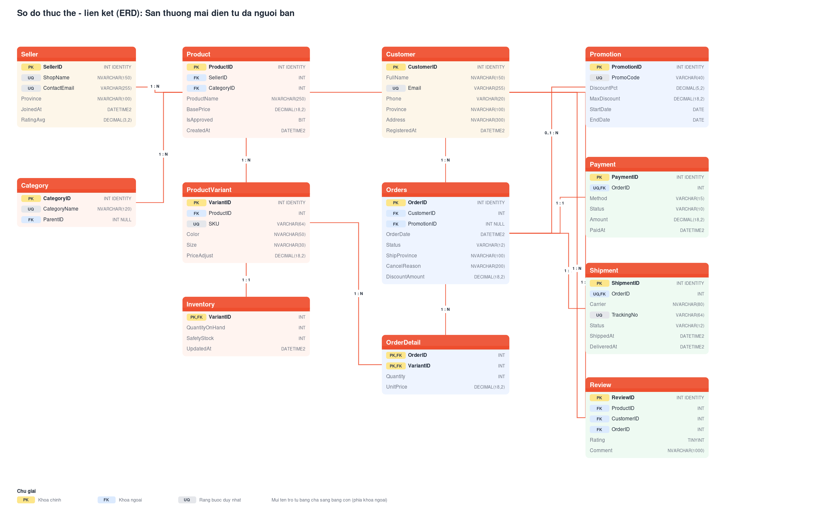
Hình: ERD
Lược đồ gồm 12 thực thể, chia làm bốn nhóm nghiệp vụ:
Nhóm | Thực thể | Vai trò
Người dùng | Customer, Seller | Hai phía của sàn giao dịch
Danh mục | Category, Product, ProductVariant, Inventory | Cây danh mục và hàng hóa
Giao dịch | Orders, OrderDetail, Promotion | Đơn hàng và khuyến mãi
Hệ quả | Payment, Shipment, Review | Phát sinh sau khi có đơn

2.2. Lược đồ quan hệ và chuẩn hóa

Danh sách khóa
Bảng | Khóa chính | Khóa ngoại | Ràng buộc duy nhất
Customer | CustomerID | — | Email
Seller | SellerID | — | ShopName, ContactEmail
Category | CategoryID | ParentID → Category | CategoryName
Product | ProductID | SellerID → Seller, CategoryID → Category | —
ProductVariant | VariantID | ProductID → Product | SKU, (ProductID, Color, Size)
Inventory | VariantID | VariantID → ProductVariant | —
Promotion | PromotionID | — | PromoCode
Orders | OrderID | CustomerID → Customer, PromotionID → Promotion | —
OrderDetail | (OrderID, VariantID) | OrderID → Orders, VariantID → ProductVariant | —
Payment | PaymentID | OrderID → Orders | OrderID
Shipment | ShipmentID | OrderID → Orders | OrderID, TrackingNo
Review | ReviewID | ProductID, CustomerID, OrderID | (OrderID, ProductID, CustomerID)

Quá trình chuẩn hóa
Từ 1NF lên 2NF. Thiết kế thô ban đầu gộp toàn bộ thông tin đơn hàng vào một bảng DonHang(OrderID, VariantID, TenKhach, DiaChi, TenSanPham, SoLuong, DonGia). Khóa chính là (OrderID, VariantID), nhưng TenKhach và DiaChi chỉ phụ thuộc vào OrderID — tức phụ thuộc bộ phận vào khóa. Tách thành Orders (thông tin cấp đơn) và OrderDetail (thông tin cấp dòng) để đạt 2NF.
Từ 2NF lên 3NF. Trong bảng Product thô có cả CategoryName và SellerName. Hai cột này phụ thuộc vào CategoryID và SellerID chứ không phụ thuộc trực tiếp vào ProductID — phụ thuộc bắc cầu. Tách ra thành Category và Seller.
Một chỗ cố ý không chuẩn hóa. Cột OrderDetail.UnitPrice trùng lặp với Product.BasePrice + ProductVariant.PriceAdjust tại thời điểm đặt hàng. Đây không phải lỗi thiết kế mà là snapshot có chủ đích: nếu chỉ tham chiếu giá hiện tại, mọi hóa đơn cũ sẽ tự đổi giá mỗi khi người bán điều chỉnh giá sản phẩm — sai về mặt kế toán. Tương tự, Seller.RatingAvg là giá trị tính sẵn được trigger cập nhật, đánh đổi một chút dư thừa lấy tốc độ đọc.

2.3. Ràng buộc toàn vẹn và lựa chọn kiểu dữ liệu

Kiểu dữ liệu
Cột | Kiểu | Lý do
Tiền (BasePrice, UnitPrice, Amount) | DECIMAL(18,2) | Tuyệt đối không dùng `FLOAT` — số thực dấu chấm động không biểu diễn chính xác được 0.1, cộng dồn hàng nghìn dòng sẽ lệch tiền. DECIMAL lưu chính xác theo cơ số 10. Phần nguyên 16 chữ số đủ cho đơn hàng tỷ đồng.
Tên, địa chỉ | NVARCHAR | SQL Server cần NVARCHAR (UTF-16) để lưu dấu tiếng Việt; VARCHAR sẽ mất dấu.
Email, SKU, mã vận đơn | VARCHAR | Chỉ chứa ASCII, dùng VARCHAR tiết kiệm một nửa dung lượng so với NVARCHAR.
Thời điểm | DATETIME2(0) | Chính xác tới giây, dải rộng hơn và chuẩn hơn DATETIME cũ. Không cần mili giây cho nghiệp vụ này.
Rating | TINYINT | Chỉ nhận 1–5, dùng 1 byte thay vì 4 byte của INT.
IsApproved | BIT | Giá trị luận lý.
DiscountPct | DECIMAL(5,2) | Phần trăm tối đa 100.00 — ba chữ số nguyên là thừa đủ.
Trạng thái | VARCHAR + CHECK | SQL Server không có kiểu ENUM như PostgreSQL.

Ràng buộc khai báo (declarative)
- `CHECK` — Quantity > 0, UnitPrice > 0, Rating BETWEEN 1 AND 5,
QuantityOnHand >= 0, EndDate >= StartDate, Status IN (...).
- `CHECK` liên cột — Status <> 'Cancelled' OR CancelReason IS NOT NULL
(đơn hủy bắt buộc có lý do), Status <> 'Paid' OR PaidAt IS NOT NULL.
- `UNIQUE` — email khách, SKU, mã vận đơn; (OrderID, ProductID, CustomerID)
trên Review để một khách chỉ đánh giá một sản phẩm một lần trong một đơn.
- `FOREIGN KEY` — ON DELETE CASCADE cho quan hệ sở hữu (xóa sản phẩm thì xóa
biến thể và tồn kho); NO ACTION cho quan hệ lịch sử (không cho xóa khách hàng còn đơn hàng, không cho xóa danh mục còn sản phẩm).

Ràng buộc bằng trigger
Bốn quy tắc dưới đây không thể diễn đạt bằng CHECK vì chúng cần truy vấn sang bảng khác:
Trigger | Quy tắc | Vì sao cần trigger
TR_OrderDetail_TruTonKho | Trừ tồn kho khi thêm dòng đơn; chặn nếu không đủ hàng | CHECK chỉ nhìn được dòng hiện tại, không đọc được bảng Inventory
TR_Orders_HoanTonKho | Hoàn tồn kho khi đơn chuyển sang Cancelled/Returned | Cần so sánh trạng thái cũ và mới
TR_Review_KiemTra | Chỉ khách đã nhận hàng mới được đánh giá | Cần kiểm tra tồn tại của đơn Delivered chứa sản phẩm đó
TR_Review_CapNhatRating | Cập nhật Seller.RatingAvg | Tính tổng hợp trên nhiều dòng

Trigger trừ tồn kho dùng SELECT ... FOR UPDATE (PostgreSQL) để khóa dòng tồn kho, tránh tình huống hai đơn cùng mua nốt sản phẩm cuối cùng.

2.4. Sinh dữ liệu giả lập
Script seed_sql.py dùng thư viện Faker (locale vi_VN), đặt hạt giống ngẫu nhiên cố định để kết quả tái lập được. Dữ liệu được sinh có chủ đích phản ánh thực tế:
- Trạng thái đơn theo phân phối thực: 68% Delivered, 10% Cancelled, 3% Returned.
- Tốc độ giao hàng khác nhau theo hãng vận chuyển (GHN nhanh nhất, Ninja Van chậm nhất).
- Điểm đánh giá lệch về phía cao (5 sao 40%, 1 sao 5%) giống hành vi người dùng thật.
- Dòng đơn vượt tồn kho bị trigger chặn — đây là bằng chứng ràng buộc hoạt động,
script ghi nhận và bỏ qua các dòng đó thay vì tắt trigger.

2.5. Mười truy vấn nghiệp vụ
Xem sql/sqlserver/03_views_procedures.sql. Mỗi yêu cầu YC01–YC10 ở Chương 1 tương ứng một đối tượng CSDL: 8 VIEW, 1 STORED PROCEDURE (YC02, có tham số khoảng thời gian và số lượng Top N), 1 FUNCTION trả bảng (YC10, có tham số ngưỡng lọc).

CHƯƠNG 3. LƯU TRỮ DỮ LIỆU PHI CẤU TRÚC (NoSQL)

3.1. Vì sao cần NoSQL bên cạnh CSDL quan hệ
Một đơn hàng phát sinh khoảng 5–10 bản ghi quan hệ. Cũng trong phiên đó, người dùng tạo ra hàng chục tới hàng trăm sự kiện: mở trang, tìm kiếm, xem sản phẩm, thêm giỏ, bỏ giỏ. Nếu nhồi các sự kiện này vào bảng quan hệ:
- Transaction log phình rất nhanh, sao lưu và phục hồi trở nên chậm.
- Ghi liên tục gây tranh chấp khóa với luồng xử lý đơn hàng (OLTP).
- Schema sự kiện thay đổi liên tục theo tính năng mới; mỗi lần đổi phải ALTER TABLE
trên bảng hàng trăm triệu dòng.
MongoDB giải quyết cả ba: ghi nhanh, schema linh hoạt theo từng document, và chấp nhận nhất quán cuối (eventual consistency) — hoàn toàn phù hợp với dữ liệu phân tích.

3.2. Cấu trúc document

Collection `clickstream_events`
{
"event_id": "8f14e45f-ceea-467a-9f1b-2c3d4e5f6a7b",
"session_id": "3c9a1b2d-4e5f-6071-8293-a4b5c6d7e8f9",
"user_id": 128,
"event_type": "add_to_cart",
"timestamp": { "$date": "2026-03-14T20:41:07Z" },
"device": {
"platform": "android",
"os_version": "14.2",
"app_version": "5.12.0"
},
"geo": { "country": "VN", "province": "Ha Noi" },
"traffic_source": { "channel": "paid_search", "campaign": "tet2026" },
"payload": {
"product_id": 147,
"variant_id": 361,
"quantity": 2,
"dwell_seconds": 84,
"position_in_list": 3
},
"source": "live_ui"
}
Điểm thiết kế đáng chú ý:
- `payload` có cấu trúc khác nhau theo `event_type`. Sự kiện search chứa
query, result_count, filters_applied; sự kiện purchase chứa product_ids, revenue. Đây chính là thứ CSDL quan hệ không làm được nếu không sinh ra hàng chục cột rỗng.
- `user_id` có thể `null` — khách vãng lai chưa đăng nhập, nhưng vẫn theo dõi
được nhờ session_id.
- `product_id` tham chiếu đúng khóa chính bên SQL Server, nhờ vậy Chương 4 gộp
được hai nguồn.
- `source` phân biệt dữ liệu sinh tự động (mock) với sự kiện thật từ giao diện
demo (live_ui).

Collection `shipment_scans`
{
"scan_id": "b2c3d4e5-f6a7-4b8c-9d0e-1f2a3b4c5d6e",
"tracking_no": "TRK00004312",
"order_id": 4312,
"carrier": "GHN",
"scan_type": "outbound_scan",
"station": "Trung chuyen Bac Ninh",
"device_id": "HH-027",
"operator": "Nguyen Van Minh",
"timestamp": { "$date": "2026-03-15T02:18:44Z" },
"weight_kg": 1.85
}
Đây là log thiết bị quét mã vạch cầm tay tại kho và điểm trung chuyển — đúng loại dữ liệu tần suất cao mà đề bài yêu cầu.

3.3. Chỉ mục
Collection | Chỉ mục | Phục vụ truy vấn
clickstream_events | (user_id, timestamp DESC) | Lịch sử duyệt web của một khách
clickstream_events | (event_type, timestamp DESC) | Thống kê theo loại sự kiện trong khoảng thời gian
clickstream_events | payload.product_id | Gộp với dữ liệu sản phẩm bên SQL
clickstream_events | session_id | Dựng lại toàn bộ một phiên duyệt
shipment_scans | (tracking_no, timestamp) | Tra cứu hành trình một lô hàng
shipment_scans | order_id | Đối chiếu với bảng Shipment

3.4. Kịch bản sinh dữ liệu
Script seed_mongo.py sinh khoảng 50.000 sự kiện clickstream và 22.000 log quét mã vạch, ghi theo lô 5.000 document mỗi lần (insert_many) thay vì ghi từng bản ghi.
Ba chi tiết làm dữ liệu giả sát thực tế — không có chúng thì biểu đồ ở Chương 4 sẽ phẳng và vô nghĩa:
- Nhịp ngày đêm. Giờ phát sinh sự kiện theo phân phối có trọng số: thấp nhất lúc
3–4h sáng, hai đỉnh vào giờ nghỉ trưa và 19–21h tối.
- Nền tảng đổi theo khung giờ. Ban ngày nhiều desktop_web (người dùng ở công
ty), buổi tối gần như chỉ còn android/ios.
- Độ phổ biến sản phẩm lệch. Xác suất một sản phẩm được xem tỉ lệ với doanh số
thực của nó nhân một nhiễu lognormal. Nhờ vậy lượt xem và doanh thu có tương quan thật nhưng không hoàn hảo — giống thị trường, và tạo ra nhóm "xem nhiều bán kém" mà Chương 4 phân tích.
Ngoài ra, ứng dụng demo web ghi sự kiện thật vào cùng collection này mỗi khi người dùng thao tác trên giao diện, với cùng cấu trúc document.

CHƯƠNG 4. XỬ LÝ VÀ PHÂN TÍCH DỮ LIỆU LỚN

4A.1. Vì sao cần tầng Hadoop
Hai CSDL vận hành ở Chương 2 và 3 phục vụ giao dịch: đọc ghi từng bản ghi, độ trễ thấp, luôn sẵn sàng. Chạy truy vấn phân tích quét toàn bộ bảng trực tiếp trên chúng sẽ giành tài nguyên với luồng bán hàng — giờ cao điểm mà chạy báo cáo doanh thu cả năm thì khách hàng chịu trận.
Kiến trúc chuẩn tách hai việc này:
Tầng vận hành (OLTP) Tầng phân tích (OLAP)
┌──────────────┐ ┌─────────────────────────┐
│ SQL Server │ ──┐ │ │
└──────────────┘ │ Parquet │ HDFS ──► Spark │
├────────────► │ (lưu trữ) (tính toán) │
┌──────────────┐ │ │ │
│ MongoDB │ ──┘ └─────────────────────────┘
└──────────────┘

4A.2. Kiến trúc Hadoop đã triển khai
Thành phần | Vai trò | Cấu hình trong đồ án
NameNode | Giữ metadata: cây thư mục, tên file, khối nào nằm ở DataNode nào. Không giữ dữ liệu thật. | Cổng 9000 (RPC), 9870 (web UI)
DataNode | Lưu các khối dữ liệu thật trên đĩa, báo cáo định kỳ về NameNode | 1 node
Spark | Lớp tính toán, đọc dữ liệu từ HDFS và xử lý song song | Chế độ local[*]

Hệ thống chạy ở chế độ pseudo-distributed: một máy đóng cả hai vai trò NameNode và DataNode, nhưng các tiến trình vẫn tách biệt và giao tiếp qua RPC đúng như trong cụm thật. Khác biệt duy nhất so với cụm sản xuất là số máy.

Hệ số nhân bản
Cấu hình dfs.replication = 1 vì chỉ có một DataNode. Trong cụm thật giá trị mặc định là 3: mỗi khối dữ liệu được lưu trên ba máy khác nhau, thường là hai máy cùng rack và một máy khác rack. Nhờ vậy hỏng một ổ cứng hay mất một rack đều không mất dữ liệu, và Spark có thể chọn bản sao gần nhất để đọc.

Kích thước khối
Đặt dfs.blocksize = 16 MB thay vì mặc định 128 MB, vì dữ liệu của đồ án chỉ vài chục MB — để mặc định thì mọi file đều gói gọn trong một khối và không quan sát được cơ chế chia khối. Trong thực tế khối lớn có lợi: ít metadata cho NameNode hơn, và mỗi tác vụ Spark xử lý được nhiều dữ liệu hơn trước khi phải đọc khối mới.

4A.3. Định dạng Parquet
Dữ liệu được chuyển sang Apache Parquet trước khi đẩy lên HDFS, thay vì CSV hay JSON. Parquet là định dạng lưu theo cột:
 | CSV / JSON (theo dòng) | Parquet (theo cột)
Đọc 2 cột trong bảng 20 cột | Phải đọc toàn bộ file | Chỉ đọc 2 cột đó
Tỷ lệ nén | Thấp | Cao — các giá trị cùng cột giống nhau nên nén rất tốt
Kiểu dữ liệu | Mất, phải tự đoán khi đọc | Lưu kèm trong file
Đẩy điều kiện lọc xuống tầng lưu trữ | Không | Có (predicate pushdown)

4A.4. Tổ chức dữ liệu trên HDFS
/ecommerce
├── raw/ ← dữ liệu thô vừa trích xuất
│ ├── dim_product.parquet
│ ├── dim_customer.parquet
│ ├── fact_order_line.parquet
│ ├── fact_shipment.parquet
│ ├── shipment_scans.parquet
│ └── clickstream_events/ ← phân vùng theo tháng
│ ├── event_month=2025-01/
│ ├── event_month=2025-02/
│ └── ...
└── curated/ ← kết quả sau khi Spark xử lý
├── san_pham_gop_hai_nguon/
├── pheu_chuyen_doi/
└── ...
Phân vùng (partitioning) là kỹ thuật quan trọng nhất ở đây. Thư mục clickstream_events được chia theo event_month. Khi Spark chạy truy vấn có điều kiện WHERE event_month >= '2026-01', nó bỏ qua hoàn toàn các thư mục không thỏa mãn thay vì đọc rồi lọc — gọi là partition pruning. Với dữ liệu hàng tỷ dòng, đây là khác biệt giữa vài giây và vài giờ.

Chọn độ mịn của phân vùng
Bản cài đặt đầu tiên phân vùng theo ngày. Dữ liệu trải 20 tháng nên sinh ra 610 thư mục, mỗi thư mục chỉ chứa một file vài chục KB. Đây chính là "small files problem" kinh điển của HDFS:
- NameNode giữ metadata của mọi file và khối trong RAM. Hàng triệu file nhỏ làm
NameNode hết bộ nhớ, dù tổng dung lượng dữ liệu không lớn.
- Mỗi file dù chỉ 30 KB vẫn chiếm một khối riêng về mặt metadata.
- Spark phải mở 610 file thay vì vài file lớn, chi phí mở file lấn át chi phí đọc.
Vì vậy bản cuối chuyển sang phân vùng theo tháng — 20 phân vùng. Quy tắc thực tế trong sản xuất: mỗi phân vùng nên đạt từ 128 MB trở lên, tức bằng đúng một khối HDFS.
Hai lớp raw và curated phản ánh mô hình data lake phổ biến: lớp thô giữ nguyên dữ liệu gốc để có thể tính lại khi logic thay đổi; lớp tinh chứa kết quả đã tổng hợp, sẵn sàng cho báo cáo.

4A.5. Quy trình chạy
./scripts/install_hadoop.sh # cài Hadoop 3.4.1 (một lần)
./scripts/start_hdfs.sh # khởi động NameNode + DataNode
uv run python -m ecommerce_bigdata.hdfs_ingest # trích xuất → Parquet → HDFS
uv run python -m ecommerce_bigdata.spark_analytics # Spark đọc từ HDFS và phân tích
Giao diện web của NameNode tại http://127.0.0.1:9870 cho phép duyệt cây thư mục HDFS, xem số khối của từng file và tình trạng DataNode — dùng để minh họa khi demo.

4A.6. Kết quả chạy thực tế
Cụm HDFS đã chạy và nạp dữ liệu thành công:
Chỉ số | Giá trị
Phiên bản Hadoop | 3.4.1
Số DataNode hoạt động | 1
Tổng bản ghi đã nạp | 91.315
Số file trên /ecommerce/raw | 26
Số khối (block) | 26
Kích thước khối trung bình | 178 KB
Hệ số nhân bản | 1
Dung lượng lớp raw | 4,4 MB
Dung lượng lớp curated | 30,6 KB
Trạng thái hệ thống tệp | HEALTHY

Đáng chú ý: 91.315 bản ghi từ hai CSDL chỉ chiếm 4,4 MB ở định dạng Parquet nén Snappy. Cùng lượng dữ liệu đó xuất ra CSV sẽ lớn gấp nhiều lần — minh chứng cho hiệu quả nén của định dạng lưu theo cột.

4B.1. Vì sao dùng Spark thay vì MapReduce
MapReduce là cơ chế xử lý nguyên thủy của Hadoop. Mỗi bước Map và Reduce đều ghi kết quả trung gian xuống đĩa, nên một truy vấn nhiều bước phải đọc ghi đĩa rất nhiều lần. Spark giữ dữ liệu trung gian trong bộ nhớ, do đó nhanh hơn đáng kể với các phép lặp và truy vấn nhiều tầng — đây là lý do Spark gần như thay thế hoàn toàn MapReduce trong thực tế, dù vẫn chạy trên cùng nền HDFS.

4B.2. Mô hình xử lý
Spark chia dữ liệu thành phân vùng (partition), mỗi phân vùng được một luồng xử lý độc lập. Trong đồ án, Spark chạy ở chế độ local[*] — một tiến trình JVM, mỗi lõi CPU đóng vai một executor. Cùng đoạn mã đó, chỉ cần đổi --master sang địa chỉ của YARN hay Spark Standalone là chạy được trên cụm hàng trăm máy mà không sửa một dòng logic nào. Đây chính là giá trị của mô hình lập trình phân tán.
Hai đặc điểm cần nhớ khi đọc mã nguồn spark_analytics.py:
- Tính toán lười (lazy evaluation). Các phép filter, join, groupBy chỉ dựng
kế hoạch thực thi chứ chưa chạy. Spark chỉ thật sự tính khi gặp một action như count(), show() hay write(). Nhờ vậy nó tối ưu được toàn bộ chuỗi phép biến đổi trước khi chạy — ví dụ tự đẩy điều kiện lọc xuống sát tầng đọc file.
- Bộ nhớ đệm (`cache`). DataFrame events được dùng lại ở bốn phép tính khác
nhau. Không có cache(), Spark sẽ đọc lại từ HDFS bốn lần. Gọi cache() giữ nó trong RAM sau lần tính đầu tiên.

4B.3. Các phép phân tích đã cài đặt
Hàm | Nội dung | Kỹ thuật Spark
phan_tich_san_pham | Gộp doanh thu (PostgreSQL) với lượt xem, lượt thêm giỏ (MongoDB) trên product_id | join, pivot, groupBy
pheu_chuyen_doi | Đếm số phiên duy nhất ở từng bước của phễu | countDistinct, when/otherwise
doanh_thu_theo_thang | Doanh thu theo tháng và danh mục | date_format, groupBy nhiều khóa
hieu_suat_van_chuyen | Gộp bảng Shipment với log quét mã vạch trên tracking_no | join, percentile_approx
top_san_pham_moi_danh_muc | Ba sản phẩm doanh thu cao nhất trong mỗi danh mục | Hàm cửa sổ row_number() OVER (PARTITION BY ...)
gio_cao_diem | Phân bố sự kiện theo giờ và nền tảng | hour(), groupBy

Phép gộp ở hàng đầu tiên là trọng tâm của đề bài: nó đối chiếu dữ liệu danh mục từ CSDL quan hệ với dữ liệu log từ NoSQL, nhưng thực hiện trên HDFS bằng Spark thay vì trong bộ nhớ một tiến trình.

4B.4. So sánh hai cách làm trong đồ án
Đồ án cài đặt hai phiên bản của cùng bài toán phân tích để so sánh:
 | analytics.py (pandas) | spark_analytics.py (Spark + HDFS)
Nguồn đọc | Trực tiếp PostgreSQL và MongoDB | Parquet trên HDFS
Nơi xử lý | Bộ nhớ của một tiến trình | Phân tán trên nhiều executor
Giới hạn | Dữ liệu phải vừa RAM | Chỉ giới hạn bởi dung lượng cụm
Đầu ra | Biểu đồ PNG cho báo cáo | Parquet ở lớp curated + CSV
Phù hợp khi | Vài chục nghìn tới vài triệu dòng | Từ hàng chục triệu dòng trở lên

Với quy mô dữ liệu của đồ án (khoảng 72.000 bản ghi), pandas thực tế nhanh hơn Spark, vì Spark mất vài giây khởi động JVM và lập kế hoạch thực thi. Điều này không mâu thuẫn với việc chọn Spark: giá trị của nó nằm ở chỗ khi dữ liệu tăng lên hàng trăm triệu dòng thì pandas không chạy nổi nữa, còn Spark chỉ cần thêm máy vào cụm. Đây cũng là một kết luận nghiệp vụ đáng lưu ý — không phải bài toán nào cũng cần Big Data.

4B.5. Kết quả chạy thực tế
Spark 3.5.3 đọc trực tiếp từ hdfs://127.0.0.1:9000/ecommerce/raw:
Tập dữ liệu | Số dòng | Số phân vùng Spark
dim_product | 300 | 1
fact_order_line | 14.319 | 1
fact_shipment | 3.972 | 1
clickstream_events | 50.029 | 11
shipment_scans | 22.195 | 1

Phễu chuyển đổi (tính bằng Spark)
Bước | Số phiên | Số sự kiện | Tỷ lệ còn lại
Xem sản phẩm | 6.043 | 14.019 | 100,00%
Thêm vào giỏ | 4.182 | 6.468 | 69,20%
Bắt đầu thanh toán | 2.394 | 2.961 | 39,62%
Mua hàng | 1.350 | 1.520 | 22,34%

Hiệu suất vận chuyển — kết quả của phép gộp hai nguồn
Bảng dưới đây là minh chứng rõ nhất cho giá trị của kiến trúc kép: ba cột đầu đến từ CSDL quan hệ, hai cột cuối đến từ log quét mã vạch trong MongoDB, gộp trên khóa tracking_no.
Đơn vị vận chuyển | Số lô | Số ngày giao TB | P95 (ngày) | Số lần quét TB | Số trạm TB
GHN | 719 | 2,18 | 3,58 | 3,9 | 3,1
GHTK | 733 | 2,64 | 4,13 | 4,6 | 3,5
J&T Express | 670 | 3,08 | 4,62 | 5,4 | 3,9
Viettel Post | 712 | 3,39 | 4,72 | 6,5 | 4,4
Ninja Van | 676 | 3,85 | 5,29 | 7,5 | 4,7

Ý nghĩa nghiệp vụ. Hai cột cuối tăng đều cùng chiều với số ngày giao: GHN đi qua 3,1 trạm và giao trong 2,18 ngày, trong khi Ninja Van đi qua 4,7 trạm và mất 3,85 ngày. Mỗi trạm trung chuyển cộng thêm khoảng nửa ngày. Kết luận cho vận hành: với đơn nội thành cần gấp nên ưu tiên hãng có mạng lưới tuyến thẳng; còn muốn cải thiện hãng đang chậm thì phải giảm số chặng chứ không phải giục tài xế.
Không nguồn dữ liệu nào một mình cho ra kết luận này — CSDL quan hệ biết đơn giao mất bao lâu nhưng không biết vì sao, còn log quét mã vạch biết đường đi nhưng không biết kết quả kinh doanh.

4B.6. Demo trên giao diện web
Trang /bigdata của ứng dụng demo trình bày toàn bộ tầng Big Data, phục vụ đúng yêu cầu "demo luồng dữ liệu lưu trữ trên NoSQL/Hadoop và một dashboard trực quan hóa":
Khu vực | Nguồn dữ liệu | Nội dung
Trạng thái cụm | JMX của NameNode (:9870/jmx) | Số DataNode sống, tổng khối, tổng file, dung lượng đã dùng
Cây thư mục HDFS | WebHDFS REST API | Duyệt /ecommerce, thấy phân vùng event_month= và hệ số nhân bản từng file
Kết quả Spark | Lớp curated trên HDFS | Sáu bảng kết quả kèm biểu đồ tương ứng

Biểu đồ Hiệu suất vận chuyển đặt cạnh nhau hai cột: số ngày giao (từ PostgreSQL) và số trạm trung chuyển (từ MongoDB). Hai cột tăng cùng chiều qua cả năm hãng — hình ảnh này minh họa trực tiếp giá trị của việc gộp hai nguồn dữ liệu.

Sinh tự động bởi `analytics.py` lúc 20/09/2026 09:24
Mỗi biểu đồ dưới đây được dựng từ dữ liệu đã gộp giữa PostgreSQL (dữ liệu giao dịch) và MongoDB (dữ liệu hành vi).

4.1. Phễu chuyển đổi
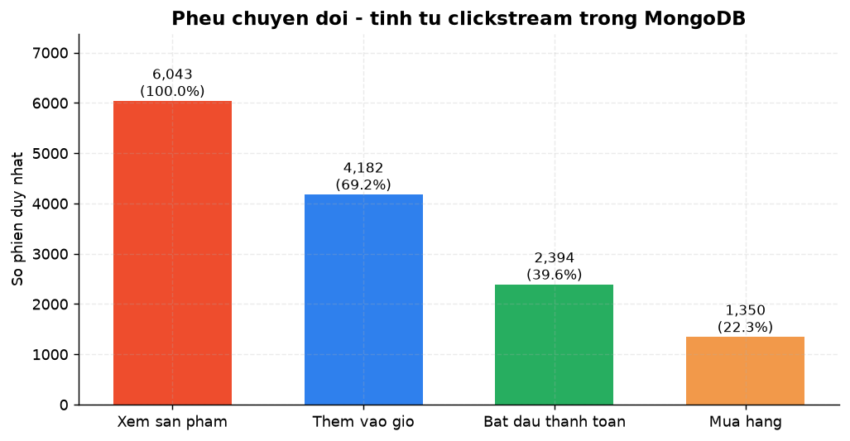
Hình: 4.1. Phễu chuyển đổi
Ý nghĩa nghiệp vụ: Từ lượt xem sản phẩm đến lúc mua hàng, hệ thống mất 77.7% số phiên. Hụt lớn nhất nằm ở bước từ 'Thêm vào giỏ' (69.2%) xuống 'Bắt đầu thanh toán' (39.6%), gợi ý rằng màn hình giỏ hàng và chi phí vận chuyển là điểm cần tối ưu trước tiên.

4.2. Xu hướng doanh thu theo tháng
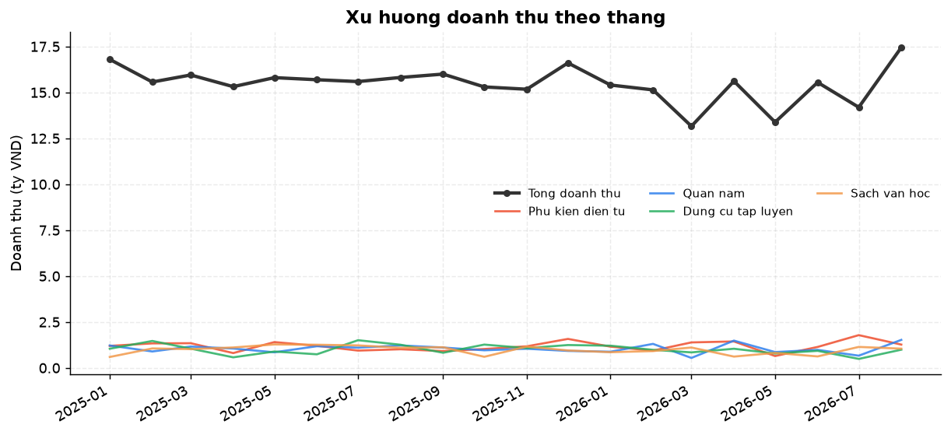
Hình: 4.2. Xu hướng doanh thu theo tháng
Ý nghĩa nghiệp vụ: Doanh thu đạt đỉnh vào 08/2026 (17.4 tỷ) và thấp nhất vào 03/2026 (13.2 tỷ). Bốn danh mục dẫn đầu là Phu kien dien tu, Quan nam, Dung cu tap luyen, Sach van hoc; kế hoạch nhập hàng nên bám theo nhịp mùa vụ này.

4.3. Lượt xem so với doanh thu
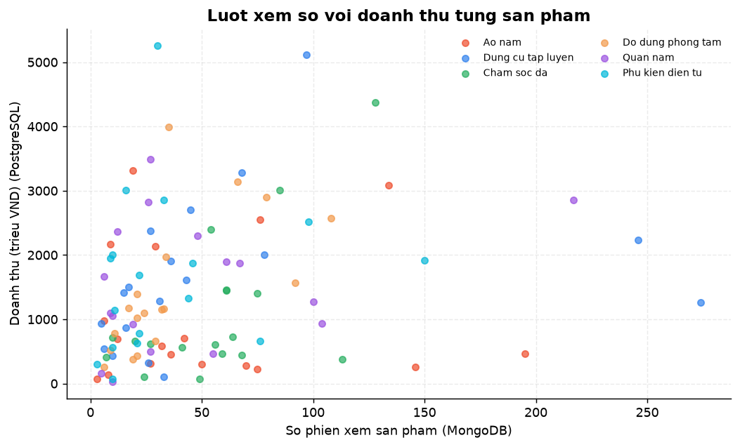
Hình: 4.3. Lượt xem so với doanh thu
Ý nghĩa nghiệp vụ: Hệ số tương quan giữa lượt xem và doanh thu chỉ đạt 0.45, nghĩa là nhiều người xem không bảo đảm bán được hàng. Có 12 sản phẩm nằm trong nhóm 25% được xem nhiều nhất nhưng lại thuộc 35% doanh thu thấp nhất — đây là nhóm cần rà soát lại giá bán, ảnh mô tả và chi phí vận chuyển. Phát hiện này chỉ có được khi gộp dữ liệu hành vi (MongoDB) với dữ liệu giao dịch (PostgreSQL).

4.4. Mật độ sự kiện theo giờ
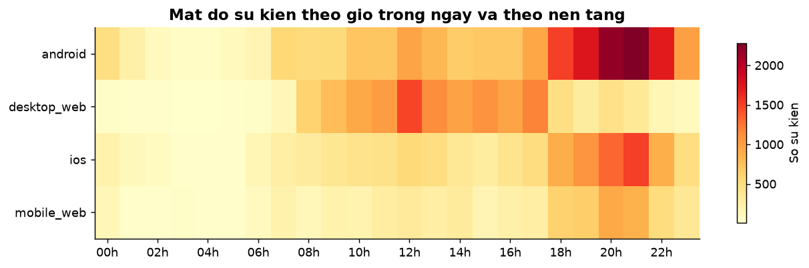
Hình: 4.4. Mật độ sự kiện theo giờ
Ý nghĩa nghiệp vụ: Lưu lượng đạt đỉnh lúc 21h và thấp nhất lúc 03h. Nền tảng chiếm nhiều sự kiện nhất là android. Khung giờ cao điểm này quyết định thời điểm chạy khuyến mãi flash sale, đồng thời là căn cứ để đặt lịch sao lưu và bảo trì hệ thống vào khung giờ thấp điểm.

4.5. Hiệu suất đơn vị vận chuyển
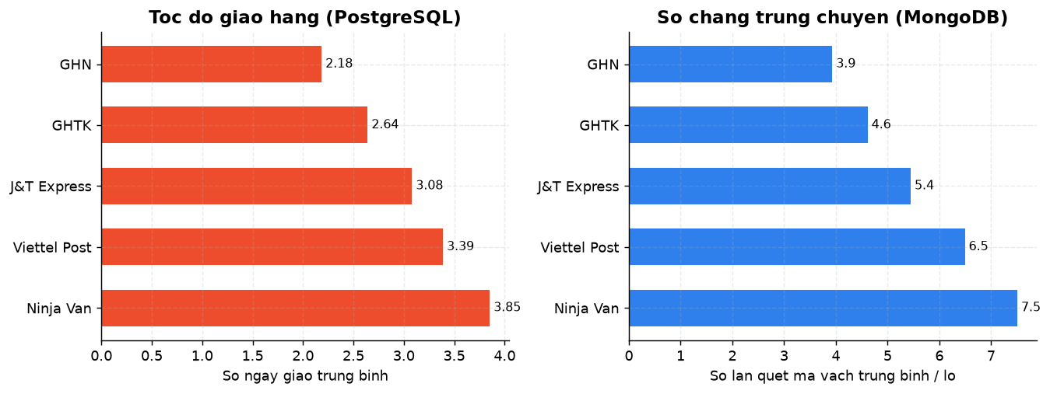
Hình: 4.5. Hiệu suất đơn vị vận chuyển
Ý nghĩa nghiệp vụ: GHN giao nhanh nhất (2.18 ngày), Ninja Van chậm nhất (3.85 ngày) — chênh 1.67 ngày. Số chặng trung chuyển đi liền với thời gian giao (tương quan 0.99): hãng càng nhiều điểm quét thì đơn càng lâu đến tay khách, gợi ý nên rút bớt chặng cho các tuyến nội thành. Nên ưu tiên GHN cho các đơn gấp.

4.6. Doanh thu và lượt quan tâm theo danh mục
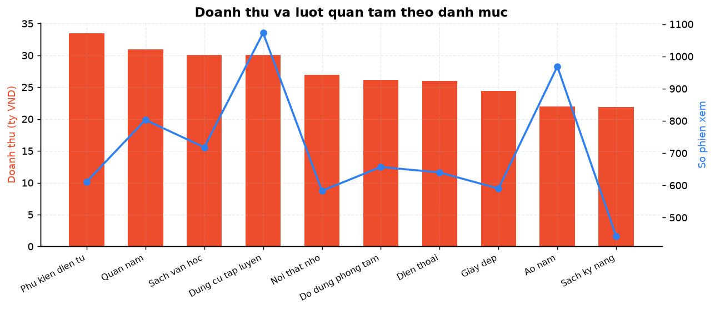
Hình: 4.6. Doanh thu và lượt quan tâm theo danh mục
Ý nghĩa nghiệp vụ: Danh mục Phu kien dien tu dẫn đầu doanh thu. Ngược lại, Ao nam thu hút nhiều lượt xem nhất trên mỗi tỷ doanh thu — nhiều người quan tâm nhưng giá trị đơn thấp, phù hợp để làm sản phẩm kéo chân khách rồi bán chéo sang danh mục giá trị cao hơn.

KẾT LUẬN
Đồ án đã xây dựng hoàn chỉnh một kiến trúc dữ liệu kép cho hệ thống thương mại điện tử: dữ liệu giao dịch nằm trong CSDL quan hệ với ràng buộc toàn vẹn chặt chẽ, dữ liệu hành vi tần suất cao nằm trong MongoDB với schema linh hoạt.
Kết quả đạt được gồm: lược đồ quan hệ 12 bảng chuẩn hóa tới 3NF kèm 4 trigger nghiệp vụ; 10 view/procedure/function đáp ứng đúng 10 yêu cầu truy vấn đặt ra ở Chương 1; hai collection MongoDB với khoảng 50.000 sự kiện clickstream và 22.000 log quét mã vạch; và script Python gộp hai nguồn để dựng 6 biểu đồ phân tích.
Giá trị lớn nhất của kiến trúc kép thể hiện ở Chương 4: những phát hiện như nhóm sản phẩm được xem nhiều nhưng bán kém, hay quan hệ giữa số chặng trung chuyển và thời gian giao hàng, chỉ có được khi đối chiếu đồng thời dữ liệu giao dịch và dữ liệu hành vi — không nguồn nào một mình trả lời được.
Hướng phát triển tiếp theo: đưa luồng sự kiện qua Kafka thay vì ghi trực tiếp vào MongoDB để chịu tải tốt hơn, và xây dựng kho dữ liệu riêng cho báo cáo thay vì truy vấn thẳng trên CSDL vận hành.

